Sistema Bancario Distribuido
Examen práctico — 9 de octubre de 2026
Nosotros implementamos un banco central con Laravel, una sucursal con Laravel y un cajero automático con Express.js. Ejecutamos cada componente en su entorno y utilizamos dos proyectos de Supabase: uno para las cuentas, los saldos y el historial central, y otro para los registros locales de sucursal y cajero.

Administración del banco central
Nosotros registramos la Sucursal Centro y el Cajero Principal, asignamos responsables y distribuimos su efectivo inicial. La sucursal recibió $5,000.00 y el cajero recibió $2,000.00. Generamos una API key individual para conectar cada nodo con el banco central.
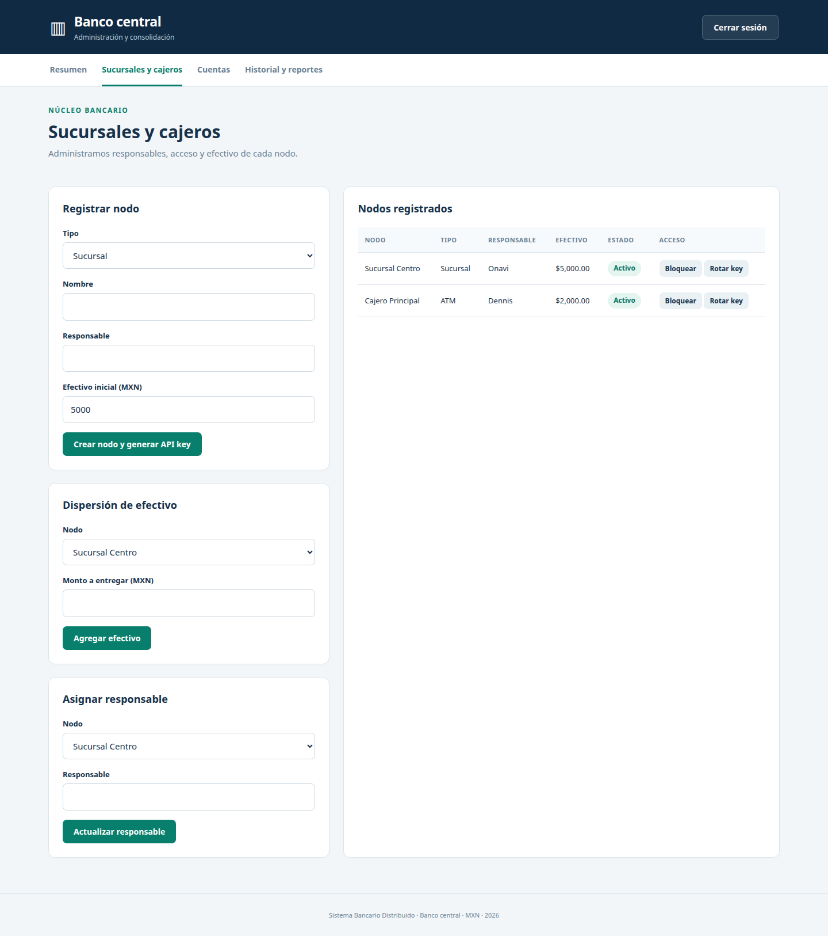
Figura 1. Nosotros registramos los nodos, sus responsables y el efectivo disponible desde el panel del banco central.

Apertura de cuentas en la sucursal
Nosotros utilizamos el panel de la sucursal para registrar el nombre del cliente, el saldo inicial y su PIN. El formulario comunicó la operación al banco central.
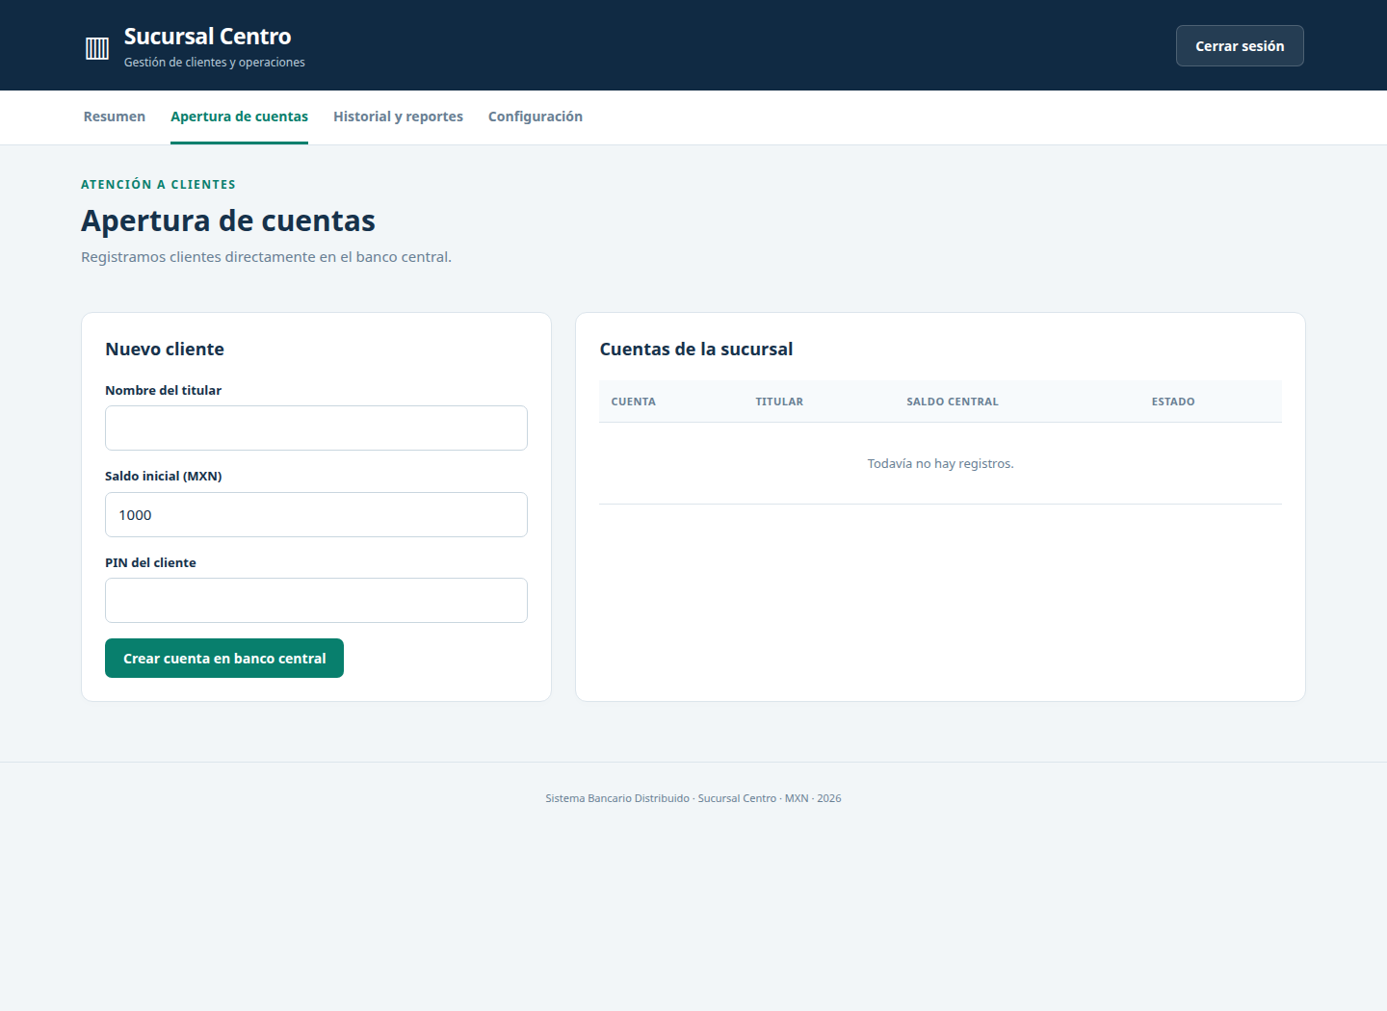
Figura 2. Nosotros accedimos al formulario de apertura de cuentas desde el entorno de la sucursal.
Nosotros creamos la cuenta del Cliente Demostración con un saldo inicial de $1,000.00. El sistema devolvió el número de cuenta y mostró la confirmación de apertura.
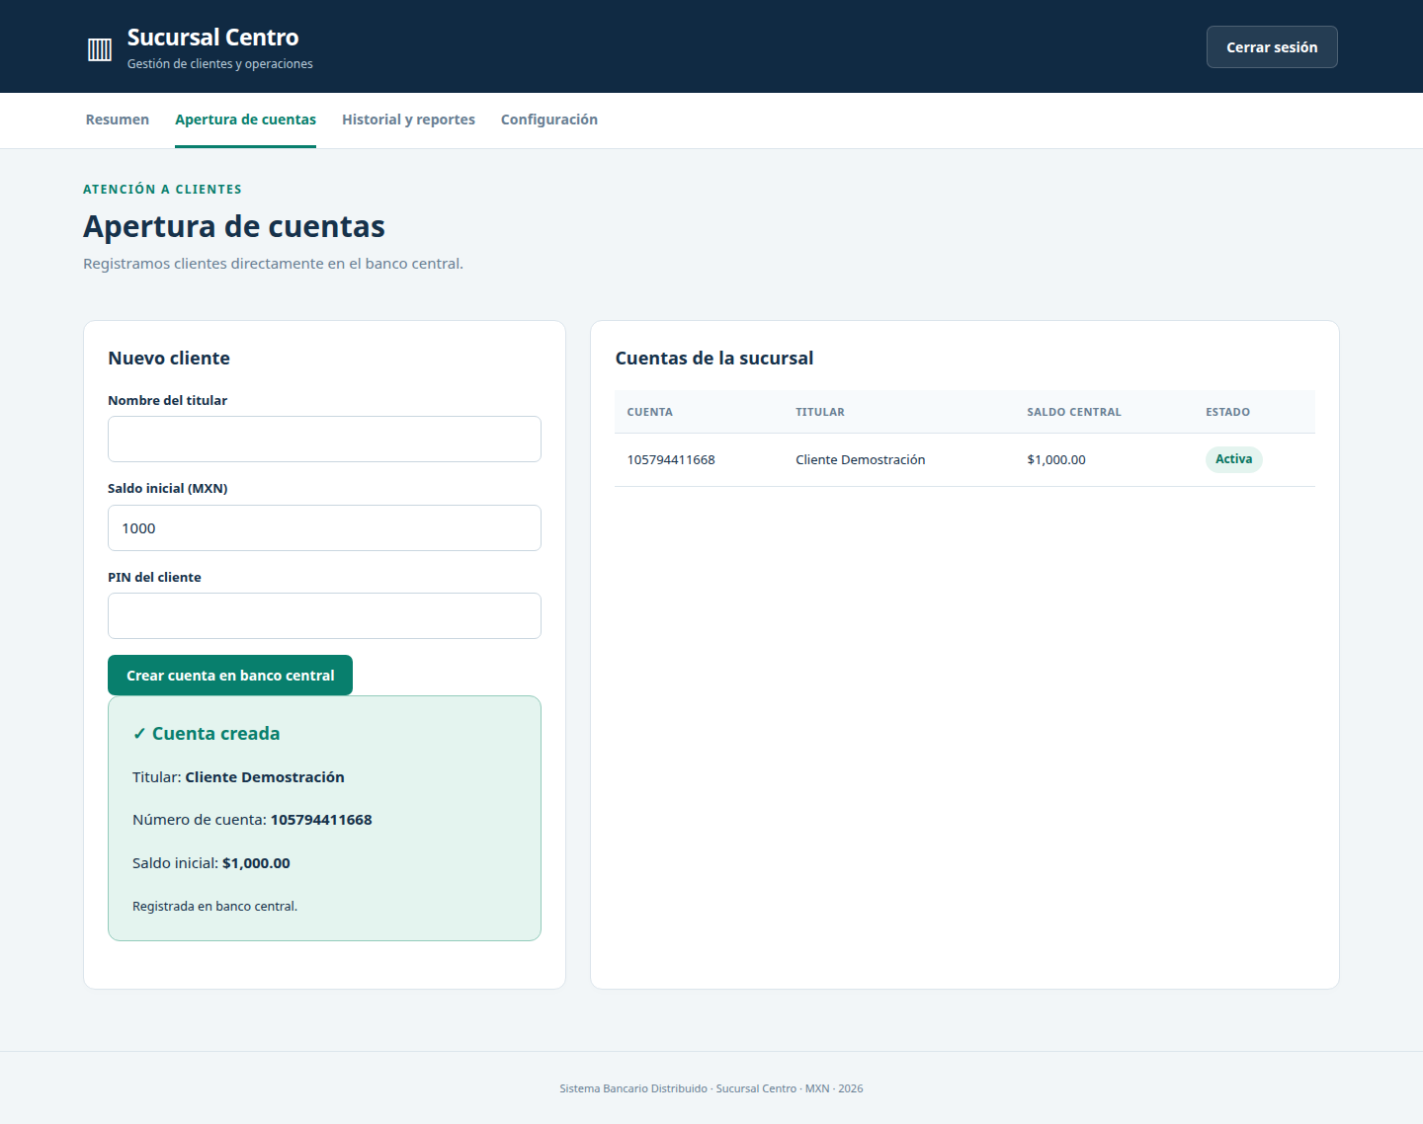
Figura 3. Nosotros registramos al cliente con $1,000.00 y recibimos la confirmación de la cuenta central.

Verificación de la cuenta central
Nosotros consultamos las cuentas desde el banco central y comprobamos que la cuenta creada por la sucursal apareció como activa, con el titular y el saldo inicial correctos.
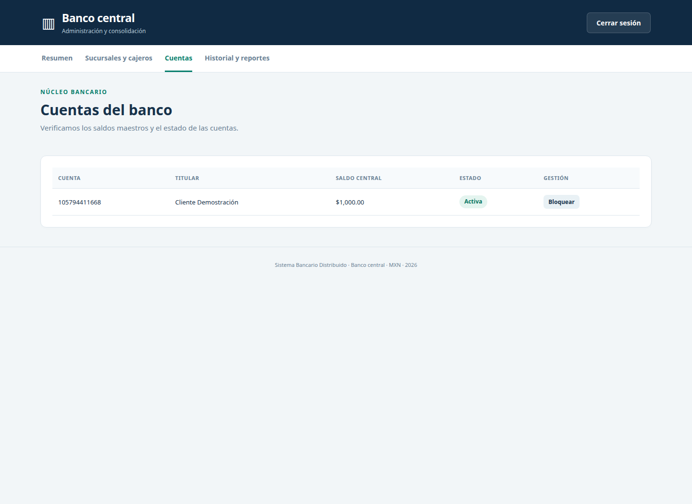
Figura 4. Nosotros verificamos la cuenta y su saldo inicial de $1,000.00 en el panel central.

Operaciones del cajero automático
Nosotros ingresamos al cajero con el número de cuenta y el PIN del cliente. Consultamos el saldo central y accedimos a las opciones de retiro, depósito y transferencia.
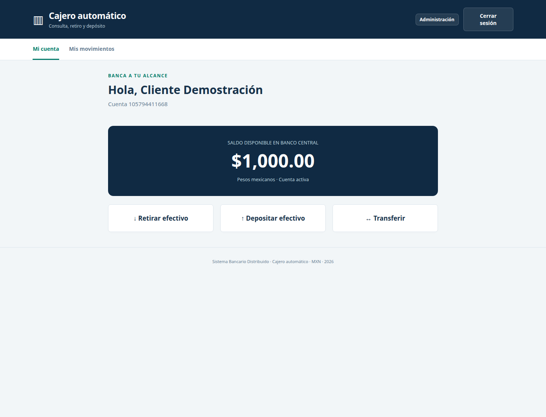
Figura 5. Nosotros consultamos desde el cajero el saldo disponible de $1,000.00.
Nosotros seleccionamos la operación de retiro e ingresamos un monto de $300.00. El cajero verificó el efectivo disponible y solicitó la autorización al banco central.
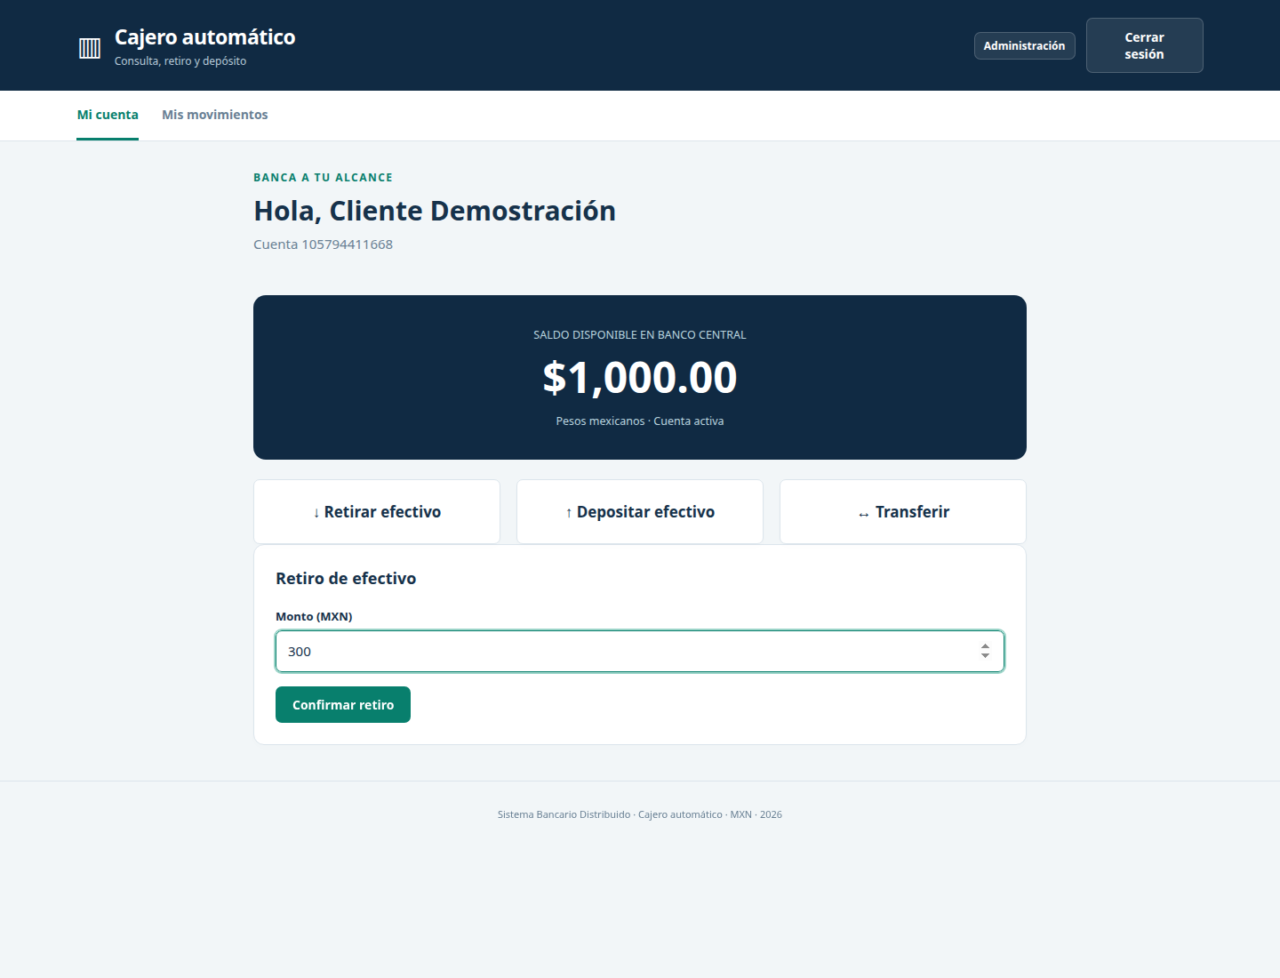
Figura 6. Nosotros solicitamos el retiro de $300.00 desde la interfaz del cajero.
Nosotros recibimos el comprobante del retiro, su folio y el saldo actualizado de $700.00. El sistema registró la operación central y descontó el efectivo correspondiente del cajero.
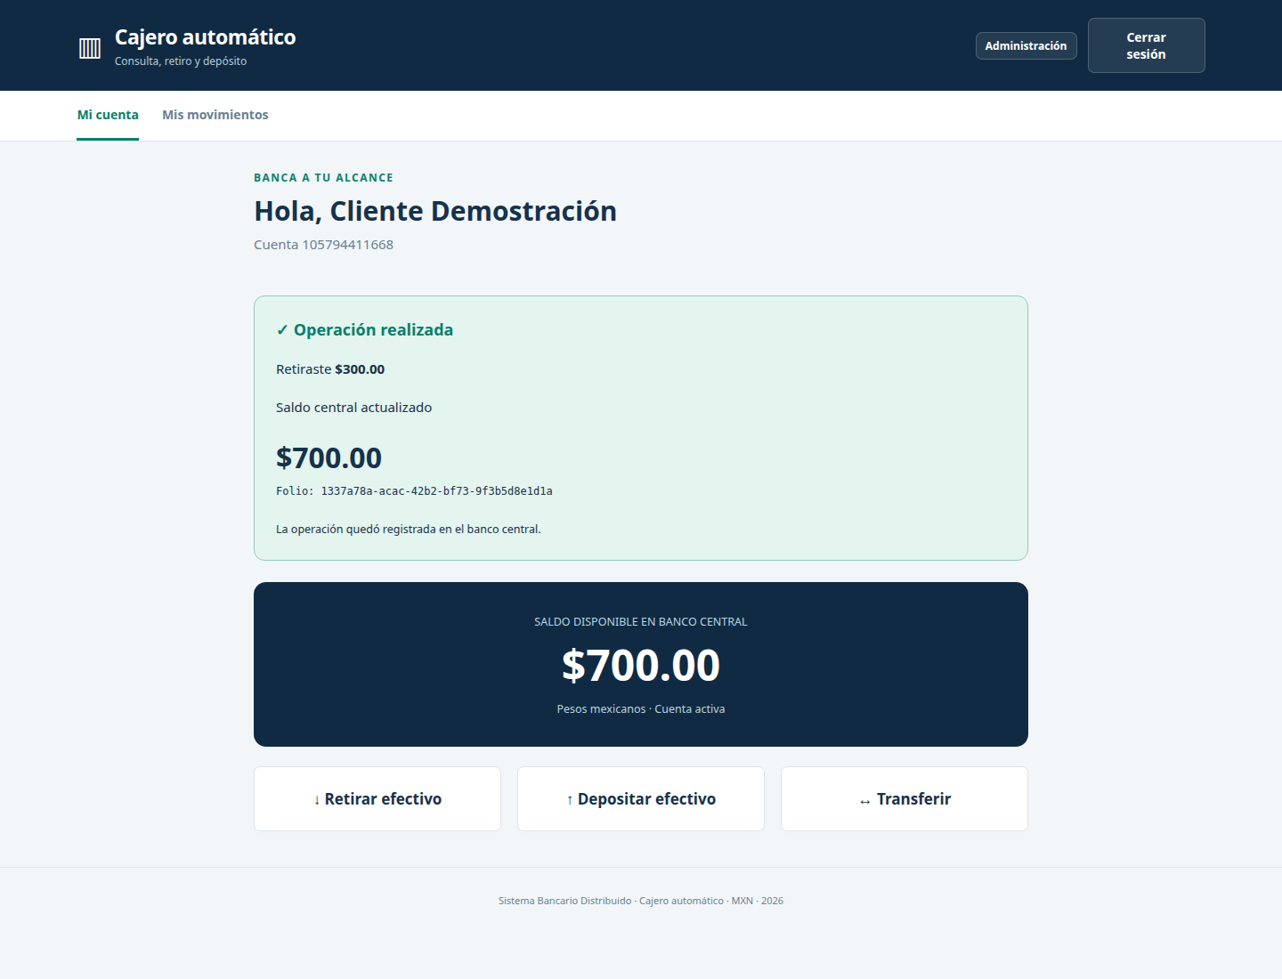
Figura 7. Nosotros confirmamos el retiro de $300.00 y observamos el saldo central actualizado a $700.00.

Consistencia de saldos
Nosotros regresamos al panel central y comprobamos que el saldo de la misma cuenta fue $700.00 después del retiro. La información coincidió con el comprobante mostrado por el cajero.
Figura 8. Nosotros comprobamos la consistencia del saldo final de $700.00 en el banco central.

Historial y reportes
Nosotros consultamos el historial global y observamos el depósito inicial de $1,000.00 realizado desde la sucursal y el retiro de $300.00 realizado desde el cajero. El panel mostró la fecha, el nodo, el tipo, la cuenta, el monto, el saldo posterior y el identificador de integridad de cada registro. También dispusimos de la opción para descargar el reporte en CSV.
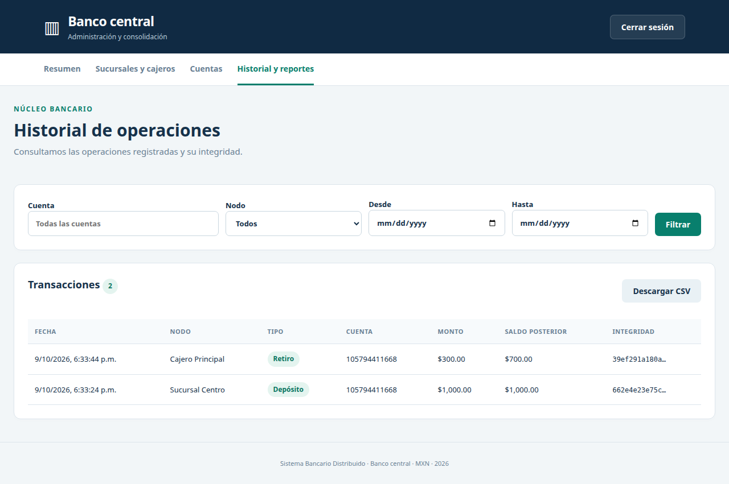
Figura 9. Nosotros consultamos las dos operaciones registradas y sus saldos posteriores desde el historial central.

Resultado de la prueba de integración
Nosotros completamos la prueba de apertura de cuenta, consulta y retiro entre los tres componentes. El saldo inicial fue $1,000.00; el retiro fue $300.00; y el saldo final comprobado fue $700.00. Utilizamos esta secuencia únicamente como prueba de integración.
El contrato de endpoints quedó incluido en [contratos/ENDPOINTS.md](contratos/ENDPOINTS.md). Los archivos OpenAPI describieron las interfaces de cada nodo: [Banco central](contratos/banco-central.openapi.yaml), [Sucursal](contratos/sucursal.openapi.yaml) y [Cajero](contratos/cajero.openapi.yaml).

